Resolución del Pleno del Instituto de Transparencia, Acceso a la Información Pública y Protección de Datos Personales del Estado de México y Municipios, con domicilio en Metepec, Estado de México; de fecha veinticinco de marzo de dos mil veintiséis.

VISTAS las constancias para resolver el Recurso de Revisión 09793/INFOEM/IP/RR/2025, promovido por XXXX, en lo sucesivo EL RECURRENTE, en contra de la respuesta otorgada a la solicitud de información 00278/METEPEC/IP/2025, por parte del Ayuntamiento de Metepec, en adelante el SUJETO OBLIGADO, se emite la presente resolución con base en los siguientes:

A N T E C E D E N T E S

- El ocho de julio de dos mil veinticinco, se presentó ante el Sujeto Obligado vía Sistema de Acceso a la Información Mexiquense, en adelante SAIMEX, la siguiente solicitud de información pública:

“solicito copia simple digitalizada a través del sistema electrónico saimex de los comprobantes de pago mediante cheque o transferencia electronica interbancaria con recursos publicos de la partida presupuestal 3251 realizados del 1 de enero de 2024 al 30 de junio de 2025.” (Sic)

- Se eligió como modalidad de entrega de la información: A través del SAIMEX.

- El doce de agosto de dos mil veinticinco, el Sujeto Obligado, dio respuesta a través del siguiente archivo electrónico:

Sol. 278 FIRMADO.pdf
Oficio TM/1444/2025 de fecha 11 de agosto de 2025, firmado por el Tesorero Municipal, a través del cual refiere que derivado de una búsqueda exhaustiva y razonable en los archivos de esta Tesorería Municipal y se informa lo siguiente:

“El monto devengado de la partida 3251 del año fiscal 2024, se encuentra debidamente publicado conforme a lo dispuesto en los artículos 56 al 58 de la Ley General de Contabilidad Gubernamental, en el cual se enmarca la obligación de publicar Información Financiera para conocimiento público. Y con la finalidad de simplificar la búsqueda, a efecto de que la misma sea precisa y concreta, se le proporciona el enlace en el que puede llevar a cabo la consulta y reproducción de la información dentro de la página del Ayuntamiento de Metepec en el siguiente link” (proporcionado en formato cerrado):
Señalando las indicaciones de consulta agregando capturas de pantalla

- El veinte de agosto de dos mil veinticinco, el particular interpuso el recurso de revisión al que se le asignó el folio 09793/INFOEM/IP/RR/2025 en contra de la respuesta emitida por el sujeto obligado, realizando las siguientes manifestaciones como acto impugnado y razones o motivos de inconformidad:

Acto impugnado: “RESPUESTA A LA SOLICITUD 00278/METEPEC/IP/2025” (Sic)

Razones o Motivos de inconformidad: “LAS LIGAS ELECTRONICAS QUE PROPORCIONA EL SUJETO OBLIGADO EN SU RESPUESTA A A PRESENTE SOLICITUD NO CONTIENEN LA INFORMACIÓN SOLICITADA CON TODA PRECISIÓN Y CLARIDAD (COMPROBANTES DE PAGO) POR LO QUE SOLICITO SE REVOQUE LA RESPUESTA DEL SUJETO OBIGADO Y SE ORDENE LA ENTREGA DE LA DOCUMENTACIÓN SOLICITADA DE MANERA PUNTUAL Y PRECISA.” (Sic)

- La Comisionada Ponente con fundamento en lo dispuesto por el artículo 185, fracción II, de la ley de la materia, a través del acuerdo de admisión de fecha veinticinco de agosto de dos mil veinticinco, puso a disposición de las partes el expediente electrónico vía SAIMEX a efecto de que en un plazo máximo de siete días manifestara lo que a su derecho conviniera, ofreciera pruebas y alegatos según corresponda al caso concreto, de esta forma para que el SUJETO OBLIGADO presentara el Informe Justificado procedente.

- El Recurrente dejó de realizar manifestaciones que a su derecho conviniera y asistiera. Por su parte, el Sujeto Obligado, en fecha quince de octubre de dos mil veinticinco, presentó informe justificado, a través de los archivos digitales siguientes:

278-NM.PDF
Oficio: DTYGA/MET/742/2025 de fecha 25 de agosto de 2025, firmado por el Director de Transparencia y Gobierno Abierto, a través del cual solicita al Tesorero Municipal realizar las manifestaciones que considere pertinentes, derivado de la interposición del medio de impugnación.

RR 09793 SOL. 0278 TESORERÍA.pdf
Oficio. TM/1524/2025 de fecha 27 de agosto de 2025, firmado por el Tesorero Municipal a través del cual ratifica su respuesta.

- En fecha dieciocho de marzo de dos mil veintiséis, se acordó ampliar el plazo para resolver el presente Recurso de Revisión.

- Seguidamente, en fecha veinticuatro de marzo de dos mil veintiséis, la Comisionada Ponente dictó el cierre del periodo de instrucción y, ordenó la resolución que conforme a Derecho proceda, de acuerdo a las siguientes:

C O N S I D E R A N D O

PRIMERO. De la competencia
- Este Instituto de Transparencia, Acceso a la Información Pública y Protección de Datos Personales del Estado de México, es competente para conocer y resolver el presente recurso de revisión interpuesto por el Recurrente conforme a lo dispuesto en los artículos 6, apartado A, fracción IV de la Constitución Política de los Estados Unidos Mexicanos; 5, párrafos cuadragésimo cuarto, cuadragésimo quinto y cuadragésimo sexto, fracciones IV y V, de la Constitución Política del Estado Libre y Soberano de México; artículos 1, 2 fracción II, 13, 29, 36 fracciones I y II, 176, 178, 179, 181 párrafo tercero y 185 de la Ley de Transparencia y Acceso a la Información Pública del Estado de México y Municipios; 6, 9 fracciones I y XXIII, y 11 del Reglamento Interior del Instituto de Transparencia, Acceso a la Información Pública y Protección de Datos Personales del Estado de México y Municipios.

SEGUNDO. De la oportunidad y procedencia.
- El medio de impugnación fue presentado a través del SAIMEX, en el formato previamente aprobado para tal efecto y dentro del plazo legal de quince días hábiles otorgados; para el caso en particular es de señalar que el SUJETO OBLIGADO entregó respuesta el doce de agosto de dos mil veinticinco, de tal forma que el plazo para interponer el recurso transcurrió del trece de agosto al dos de septiembre de dos mil veinticinco, en consecuencia, si el PARTICULAR presentó su inconformidad el veinte de agosto de dos mil veinticinco, este se encuentra dentro de los márgenes temporales previstos en el artículo 178 de la Ley de Transparencia y Acceso a la Información Pública del Estado de México y Municipios vigente.

TERCERO. Del planteamiento de la Litis.
- Se solicitó tener acceso, a la información que a continuación se simplifica:
- Comprobantes de pago mediante cheque o transferencia electrónica interbancaria con recursos públicos de la partida presupuestal 3251, realizados del 01 de enero de 2024 al 30 de junio de 2025.

- En respuesta, el Sujeto Obligado remitió el archivo ya descrito en el anterior párrafo 2, inconforme con la respuesta, se interpuso recurso de revisión argumentando sustancialmente la entrega de la información que no corresponde a lo solicitado.

- En dichas condiciones, la controversia a resolver en el presente proveído, corresponde a determinar si se actualiza la causal de procedencia prevista en el artículo 179, fracción VI, de la Ley de Transparencia y Acceso a la Información Pública del Estado de México y Municipios; fracción que determina la hipótesis relativa a la entrega de información que no corresponda con lo solicitado; contexto del cual se dolió el Recurrente al momento de interponer su inconformidad. De modo tal que el presente recurso de revisión se abocará en determinar si el Sujeto Obligado con su respuesta ciertamente actualiza la causal de procedencia señalada.

CUARTO. Del estudio y resolución del asunto.
- Determinado lo anterior; revisaremos la atención otorgada por el Sujeto Obligado a la solicitud que dio origen a este recurso, considerando imprescindible establecer lo que la regulación determina, por ello, en primer lugar, vamos a revisar lo que mandata nuestra Ley de Transparencia local, en su artículo 12, el cual establece que quienes generen, recopilen, administren, manejen, procesen, archiven o conserven información pública serán responsables de la misma, del mismo modo, el artículo 18, establece que los Sujetos Obligados deberán documentar todo acto que derive del ejercicio de sus facultades, competencias o funciones desde su origen la eventual publicidad y reutilización de la información que generen.

- Asimismo, es relevante mencionar que el artículo 19, del ordenamiento local de la materia señala que se presume que la información debe existir si se refiere a las facultades, competencias y funciones que los ordenamientos jurídicos aplicables otorgan a los sujetos obligados y en caso de que dichas facultades no se hayan ejercido, se deberá motivar la respuesta en función de las causas que motivaron tal circunstancia.

- Los artículos antes citados, refieren que el derecho de acceso a la información pública es un derecho humano que abarca el solicitar, investigar, difundir y buscar información que se encuentre en los archivos de los sujetos obligados, ya sea porque estos las generaron o la poseen en atención a sus funciones, por lo que se le considera un bien común de dominio público, toda vez que al tratarse de acciones ejercidas por un servidor público, este lo hace en representación del Estado, por lo que le pertenece a todos y debe ser accesible a cualquier persona, ya sea que los particulares la puedan consultar por encontrarse publicada en cualquier medio de difusión o porque la requieren a través de una solicitud de acceso a la información, siempre y cuando no encuadre en una de las excepciones contempladas por la ley.

- Del Sujeto Obligado.
- La Administración Pública Centralizada es una de las formas de organización de la Administración Pública Municipal, cuyos órganos auxilian al Ayuntamiento para el cumplimiento de sus funciones y están subordinados jerárquicamente al Presidente Municipal, integrándose por diversas unidades administrativas, de conformidad con el artículo 37, del Bando Municipal 2025.

Bando Municipal 2025

ARTÍCULO 37.- La Administración Pública Centralizada es una de las formas de organización de la Administración Pública Municipal, cuyos órganos auxilian al Ayuntamiento para el cumplimiento de sus funciones y están subordinados jerárquicamente al Presidente Municipal, integrándose de la siguiente manera:
I. Presidencia Municipal;
II. Secretaría del Ayuntamiento;
III. Tesorería Municipal;
IV. Órgano Interno de Control Municipal;
V. Consejería Jurídica;
VI. Direcciones de:
…

- La Tesorería Municipal es la encargada de conducir la disciplina presupuestal del Municipio y coordinar las diferentes fuentes de captación, en coordinación con las entidades federales, estatales y municipales, buscando lograr la realización de los objetivos contemplados en el Plan de Desarrollo Municipal, a través de una adecuada integración del presupuesto de ingresos y egresos del Municipio, para la correcta administración de la hacienda municipal, de conformidad con el artículo 3.52. del Código de Reglamentación Municipal, mismo que tiene dentro de sus atribuciones las siguientes:

Artículo 3.53. Además de las previstas en la Ley Orgánica y en la legislación fiscal para los Municipios, son atribuciones de la Tesorería Municipal las siguientes:

I. Administrar la Hacienda Pública Municipal, de conformidad con las disposiciones legales aplicables;
II. Proponer la política financiera y tributaria del Ayuntamiento;
…
XXVII. Autorizar la suficiencia presupuestal para la adquisición de bienes y servicios requeridos por las áreas, de conformidad con su presupuesto autorizado, para cada ejercicio, vigilando que se ajuste a la liquidez del Municipio, con los principios de austeridad, disciplina y transparencia;
XXVIII. Verificar y realizar el pago de los documentos comprobatorios de las erogaciones realizadas por las áreas de la administración pública municipal, previa autorización de sus titulares, vigilando que cumplan con la normatividad aplicable;
XXIX. Autorizar, de acuerdo con las actividades de cada unidad administrativa, los gastos a realizar, de conformidad con su presupuesto asignado, conservando el archivo de comprobación correspondiente;
…

XXXI. Aplicar el sistema de contabilidad gubernamental y las políticas de armonización contable, disciplina financiera y rendición de cuentas para el registro contable y presupuestal de las operaciones financieras que realicen las áreas de la administración pública municipal;
…
XXXIII. Evaluar y determinar la programación de los pagos de las obligaciones de acuerdo al flujo de efectivo;
…
XLIV. Elaborar los estados financieros, informes mensuales, cuenta pública y demás informes que le soliciten las autoridades competentes, recabando las firmas necesarias, de acuerdo a la naturaleza de la información que corresponda;
XLV. Integrar la documentación contable y presupuestal que se le requiera en la presentación de la cuenta pública;
…

- La Tesorería Municipal es la unidad administrativa encargada de Administrar la Hacienda Pública Municipal; realizar el pago de los documentos comprobatorios de las erogaciones realizadas; Autorizar, de acuerdo con las actividades de cada unidad administrativa, los gastos a realizar; Evaluar y determinar la programación de los pagos de las obligaciones, por mencionar algunas.

- De lo anterior, es de precisar que la respuesta fue emitida por la Tesorería Municipal, advirtiendo en consecuencia que EL SUJETO OBLIGADO siguió el procedimiento inmerso en la normatividad aplicable, ya que turnó el requerimiento de información a la unidad administrativa competente, vigilando lo establecido por el artículo 162 de la Ley de Transparencia y Acceso a la Información Pública del Estado de México y Municipios, al turnar la solicitud de información al área en la que pudiera obrar la información de conformidad con la fracción XXXIX del artículo tercero de la legislación local vigente en materia de transparencia:

XXXIX. Servidor público habilitado: Persona encargada dentro de las diversas unidades administrativas o áreas del sujeto obligado, de apoyar, gestionar y entregar la información o datos personales que se ubiquen en la misma, a sus respectivas unidades de transparencia; respecto de las solicitudes presentadas y aportar en primera instancia el fundamento y motivación de la clasificación de la información.

- Así las cosas, se advierte que efectivamente la Unidad de Transparencia cumplió con lo establecido en el artículo 162 de la Ley de Transparencia y Acceso a la Información Pública del Estado de México y Municipios, el cual menciona lo siguiente:

“Artículo 162. Las unidades de transparencia deberán garantizar que las solicitudes se turnen a todas las Áreas competentes que cuenten con la información o deban tenerla de acuerdo a sus facultades, competencias y funciones, con el objeto de que realicen una búsqueda exhaustiva y razonable de la información solicitada.”

- Es de subrayar que el derecho de acceso a la información pública, consiste en que la información solicitada conste en un soporte documental en cualquiera de sus formas, a saber: expedientes, reportes, estudios, actas, resoluciones, oficios, correspondencia, acuerdos, directivas, directrices, circulares, contratos, convenios, instructivos, notas, memorandos, estadísticas o bien, cualquier otro registro que documente el ejercicio de las facultades, funciones y competencias de los Sujetos Obligados; los que, podrán estar en cualquier medio, sea escrito, impreso, sonoro, visual, electrónico, informático u holográfico, de conformidad con el artículo 3, fracción XI, de la Ley de la materia, el cual dispone lo siguiente:

“Artículo 3. Para los efectos de la presente Ley se entenderá por:
(…)
XI. Documento: Los expedientes, reportes, estudios, actas, resoluciones, oficios, correspondencia, acuerdos, directivas, directrices, circulares, contratos, convenios, instructivos, notas, memorandos, estadísticas o bien, cualquier otro registro que documente el ejercicio de las facultades, funciones y competencias de los sujetos obligados, sus servidores públicos e integrantes, sin importar su fuente o fecha de elaboración. Los documentos podrán estar en cualquier medio, sea escrito, impreso, sonoro, visual, electrónico, informático u holográfico;
(…)”

- Siendo aplicable el Criterio de interpretación en el orden administrativo número 0002-11, emitido por Acuerdo del Pleno del Instituto de Transparencia y Acceso a la Información Pública del Estado de México y Municipios; publicado en el Periódico Oficial del Gobierno del Estado Libre y Soberano de México “Gaceta del Gobierno”, el diecinueve de octubre de dos mil once, cuyo rubro y texto dispone:

“CRITERIO 0002-11
INFORMACIÓN PÚBLICA, CONCEPTO DE, EN MATERIA DE TRANSPARENCIA. INTERPRETACIÓN SISTEMÁTICA DE LOS ARTÍCULOS 2°, FRACCIÓN V, XV, Y XVI, 3°, 4°, 11 Y 41. De conformidad con los artículos antes referidos, el derecho de acceso a la información pública, se define en cuanto a su alcance y resultado material, el acceso a los archivos, registros y documentos públicos, administrados, generados o en posesión de los órganos u organismos públicos, en virtud del ejercicio de sus funciones de derecho público, sin importar su fuente, soporte o fecha de elaboración.
En consecuencia el acceso a la información se refiere a que se cumplan cualquiera de los siguientes tres supuestos:
1) Que se trate de información registrada en cualquier soporte documental, que en ejercicio de las atribuciones conferidas, sea generada por los Sujetos Obligados;
2) Que se trate de información registrada en cualquier soporte documental, que en ejercicio de las atribuciones conferidas, sea administrada por los Sujetos Obligados, y
3) Que se trate de información registrada en cualquier soporte documental, que en ejercicio de las atribuciones conferidas, se encuentre en posesión de los Sujetos Obligados.”

- Por su parte los artículos 160 y 166, de la Ley local en la materia, que se reproduce de la siguiente forma:

Artículo 160. Los sujetos obligados deberán otorgar acceso a los documentos que se encuentren en sus archivos o que estén obligados a documentar de acuerdo con sus facultades, competencias o funciones en el formato que el solicitante manifieste, de entre aquellos formatos existentes, conforme a las características físicas de la información o del lugar donde se encuentre así lo permita.

En caso que la información solicitada consista en bases de datos se deberá privilegiar la entrega de la misma en formatos abiertos.
Artículo 166. La obligación de acceso a la información pública se tendrá por cumplida cuando el solicitante tenga a su disposición la información requerida, o cuando realice la consulta de la misma en el lugar en el que ésta se localice.

- Así que la obligación de los Sujetos Obligados de dar acceso a la información pública que generen, administren o posean, se tendrá por cumplida cuando el solicitante tenga a su disposición la información requerida, o cuando realice la consulta de la misma en el lugar que ésta se localice, siempre y cuando así resultare procedente.

- De la naturaleza de la información solicitada.
- Se precisa que se obvia el análisis de la competencia por parte del SUJETO OBLIGADO, para generar, administrar o poseer la información solicitada, dado que éste ha asumido la misma, en razón que en respuesta admitió contar con dicha información, tan es así que remitió las ligas electrónicas y las indicaciones para consultar la información requerida.

- En efecto, el hecho de que EL SUJETO OBLIGADO haya admitido contar con la información pública solicitada, acepta que la genera, posee y administra, en ejercicio de sus funciones de derecho público, motivo por el cual se actualiza el supuesto jurídico, previsto en el artículo 12 de la Ley de Transparencia y Acceso a la Información Pública del Estado de México y Municipios.

“Artículo 12. Quienes generen, recopilen, administren, manejen, procesen, archiven o conserven información pública serán responsables de la misma en los términos de las disposiciones jurídicas aplicables.

Los sujetos obligados sólo proporcionarán la información pública que se les requiera y que obre en sus archivos y en el estado en que ésta se encuentre. La obligación de proporcionar información no comprende el procesamiento de la misma, ni el presentarla conforme al interés del solicitante; no estarán obligados a generarla, resumirla, efectuar cálculos o practicar investigaciones.”

- Así, el estudio de la naturaleza jurídica de la información pública solicitada, tiene por objeto determinar si ésta la genera, posee o administra EL SUJETO OBLIGADO; sin embargo, en aquellos casos en que éste la asume, a nada práctico nos conduciría su estudio, ya que se insiste, dicha información, fue admitida por el mismo; por lo que, la genera, posee y administra, en ejercicio de sus funciones de derecho público, motivo por el cual, se actualiza el supuesto jurídico, previsto en el artículo 12 de la Ley de la materia, anteriormente referido.

- De lo anterior, es de resaltar que el link proporcionado en respuesta para consultar la información requerida fue proporcionado en formato cerrado; es decir, que implica que se digite dato por dato de cada uno de los caracteres, lo que facilita la existencia del error humano; por lo cual, en atención a los artículos 3° fracción VIII, XVI, 24, fracción V, 41 y 160 de la Ley de Transparencia vigente en la Entidad, los Sujetos Obligados y este Organismo Garante, deben velar por la generación y entrega de la información a los Particulares en formatos abiertos, con los efectos de facilitar la reutilización de la información, tal como a la letra refiere:

Ley de Transparencia y Acceso a la Información Pública del Estado de México y Municipios

Artículo 3. Para los efectos de la presente Ley se entenderá por:
…
VIII. Datos abiertos: Los datos digitales de carácter público que son accesibles en línea que pueden ser usados, reutilizados y redistribuidos por cualquier interesado y que tienen las siguientes características:
a) Accesibles: Los datos están disponibles para la gama más amplia de usuarios, para cualquier propósito;
b) Integrales: Contienen el tema que describen a detalle y con los metadatos necesarios;
c) Gratuitos: Se obtienen sin entregar a cambio contraprestación alguna;
d) No discriminatorios: Los datos están disponibles para cualquier persona, sin necesidad de registro;
e) Oportunos: Son actualizados, periódicamente, conforme se generen;
f) Permanentes: Se conservan en el tiempo, para lo cual, las versiones históricas relevantes para uso público se mantendrán disponibles con identificadores adecuados al efecto;
g) Primarios: Provienen de la fuente de origen con el máximo nivel de desagregación posible;
h) Legibles por máquinas: Deberán estar estructurados, total o parcialmente, para ser procesados e interpretados por equipos electrónicos de manera automática;
i) En formatos abiertos: Los datos estarán disponibles con el conjunto de características técnicas y de presentación que corresponden a la estructura lógica usada para almacenar datos en un archivo digital, cuyas especificaciones técnicas están disponibles públicamente, que no suponen una dificultad de acceso y que su aplicación y reproducción no estén condicionadas a contraprestación alguna; y
j) De libre uso: Citan la fuente de origen como único requerimiento para ser utilizados libremente.
…

XVI. Formatos abiertos: Conjunto de características técnicas y de presentación de la información que corresponden a la estructura lógica usada para almacenar datos de forma integral y facilitan su procesamiento digital, cuyas especificaciones están disponibles públicamente y que permiten el acceso sin restricción de uso por parte de los usuarios;
…

Artículo 24. Para el cumplimiento de los objetivos de esta Ley, los sujetos obligados deberán cumplir con las siguientes obligaciones, según corresponda, de acuerdo a su naturaleza:
…
V. Promover la generación, documentación y publicación de la información en formatos abiertos y accesibles;
…

Artículo 41. El Instituto promoverá la publicación de la información en datos abiertos y accesibles.
…

Artículo 160. Los sujetos obligados deberán otorgar acceso a los documentos que se encuentren en sus archivos o que estén obligados a documentar de acuerdo con sus facultades, competencias o funciones en el formato que el solicitante manifieste, de entre aquellos formatos existentes, conforme a las características físicas de la información o del lugar donde se encuentre así lo permita. En caso que la información solicitada consista en bases de datos se deberá privilegiar la entrega de la misma en formatos abiertos.

- Es así que, los Sujetos Obligados y este Organismo Garante, deben velar por la generación y entrega de la información a los Particulares en formatos abiertos, con los efectos de facilitar la reutilización de la información.

- En este sentido, en acatamiento a lo estipulado en el artículo 161 de la Ley de Transparencia y Acceso a la Información Pública del Estado de México y Municipios, mismo que señala que cuando la información requerida por el solicitante ya esté disponible al público en medios impresos, tales como libros, compendios, trípticos, registros públicos, en formatos electrónicos disponibles en Internet o en cualquier otro medio, se le hará saber por el medio requerido por el solicitante la fuente, el lugar y la forma en que puede consultar, reproducir o adquirir dicha información en un plazo no mayor a cinco días hábiles. La fuente deberá ser precisa y concreta y no debe implicar que el solicitante realice la búsqueda en toda la información que se encuentre disponible.

- En este sentido, si bien la liga se proporcionó en formato cerrado, de los motivos de inconformidad se advierte que el particular si logró consultar la información, al referir que la liga proporciona en su respuesta no contienen la información solicitada con toda precisión y claridad (comprobantes de pago), por lo que al analizar el contenido de la misma siguiendo las indicaciones del Sujeto Obligado, en lo que respecta a las indicaciones de la información 2024, se muestra el documento denominado bRM-08b FICHA TÉCNICA DE SEGUIMIENTO DE INDICADORES 2025 DE GESTION O ESTRATÉGICO 2025, en cuya página 64, proporciona la información relativa al proyecto coordinación para servicios de administración y mantenimiento de panteones, tal como se muestra en la imagen siguiente:


- No obstante al seleccionar el apartado de CONTABILIDAD 2025, muestra la información de 2024, y al seguir los pasos previamente referenciados, se puede consultar el documento denominado CUENTA PÚBLICA 2024, Estado Analítico del Ejercicio del Presupuesto de Egresos, Clasificación por Objeto del Gasto (capítulo y concepto), del 01 de enero al 31 de diciembre, en cuya página 64, se logra observar el la partida presupuestal referida en la solicitud de información,

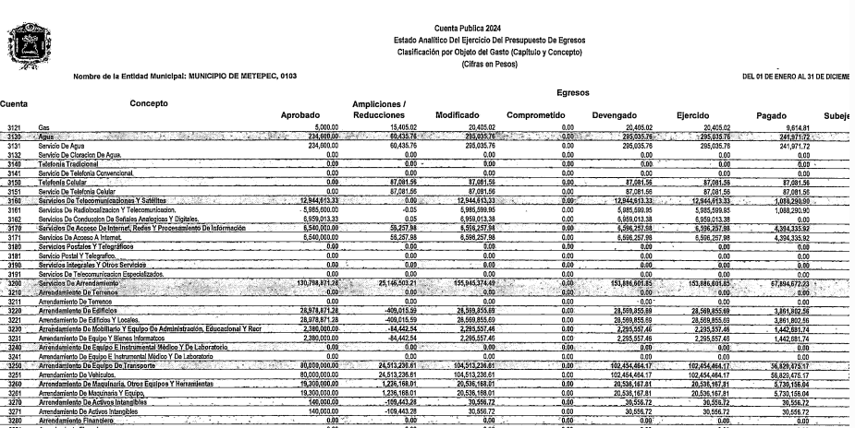

- Ahora bien, para la información de 2025, al seguir las indicaciones se puede consultar el documento denominado ESTADO ANALITICO DEL EJERCICIO DEL PRESUPUESTO DE EGRESOS CLASIFICACION POR OBJETO DEL GASTO (Capitulo y Concepto) DEL 1 AL 30 DE JUNIO DE 2025, tal como se muestra en la imagen siguiente:

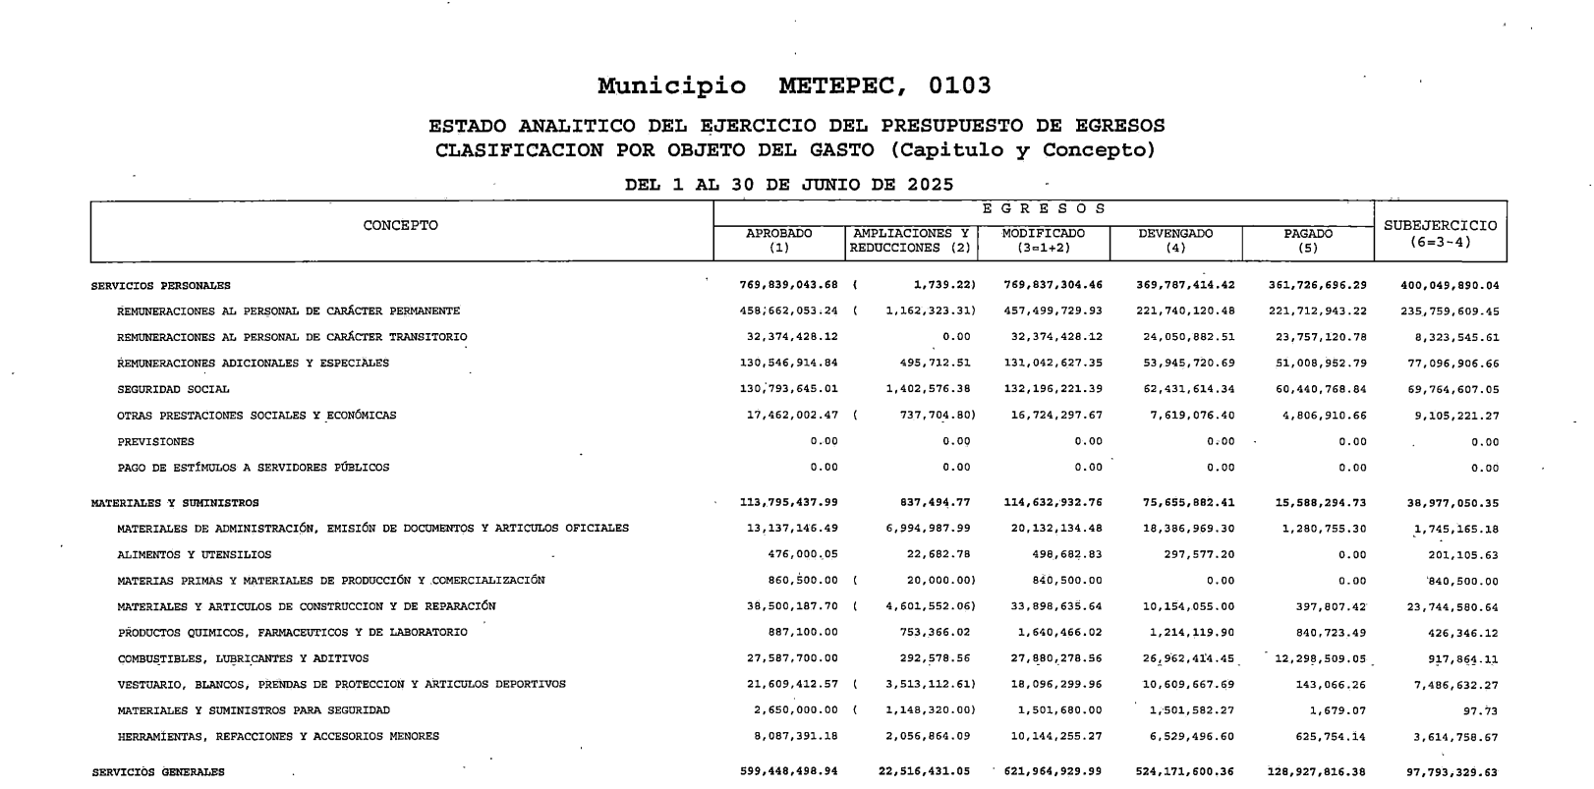

- Sin embargo, la información proporcionada no da cuenta del requerimiento realizado por el particular, ya que este documento muestra en cifras el presupuesto de egresos aprobado y ejercido o subejercido en determinada temporalidad, y no así los comprobantes de pago del recurso ejercido de la partida presupuestal requerida, por lo que el agravio manifestado por el recurrente resulta fundado.

- En virtud de lo anterior, en principio es de referir que en la solicitud se requirió: Comprobantes de pago mediante cheque o transferencia electrónica interbancaria con recursos públicos de la partida presupuestal 3251, realizados del 01 de enero de 2024 al 30 de junio de 2025, dichas partidas presupuestales de conformidad con el Clasificador por Objeto de Gasto Estatal-Municipal señala lo siguiente:

1. El Clasificador por Objeto del Gasto es el documento armonizado que ordena e identifica en forma genérica, homogénea y coherente el registro del gasto por los conceptos de servicios personales, materiales y suministros, servicios generales, transferencias, asignaciones, subsidios y otras ayudas, bienes muebles, inmuebles e intangibles, inversión pública, inversiones financieras y otras provisiones, participaciones y aportaciones federales, y deuda pública, que requieren las dependencias, entidades públicas, así como los Municipios, para cumplir con los objetivos y programas señalados en el Plan de Desarrollo del Estado de México vigente y en el Plan de Desarrollo Municipal, respectivamente.

2. El presente Clasificador por Objeto del Gasto, es de observancia obligatoria para las dependencias, entidades públicas y los Municipios, cumpliendo además con la normatividad que se emita en la materia.
…

Capítulo 3000 Servicios Generales

Subcapítulo 3200 Servicios de Arrendamiento.
Asignaciones destinadas a cubrir erogaciones por concepto de arrendamiento de: edificios, locales, terrenos, maquinaria y equipo, vehículos, intangibles y otros análogos.
…
3250 Arrendamiento de equipo de transporte. Asignaciones destinadas a cubrir el alquiler de toda clase de equipo de transporte, ya sea terrestre, aeroespacial, marítimo, lacustre y fluvial.

3251 Arrendamiento de vehículos. Asignaciones para cubrir el alquiler de todo tipo de equipo de transporte terrestre, aéreo y lacustre. Incluye el pago de operadores y gastos derivados por el uso de este servicio.
…

- Ahora bien, un comprobante de pago confirma que se ha efectuado un pago, ya sea de una factura o una transacción, mostrando que el pago ha sido realizado. Existen distintos tipos de comprobantes de pago, como lo son de manera enunciativa recibos, tickets, notas y comprobantes de transferencias bancarias.

- De lo expuesto anteriormente, resulta importante contextualizar que lo solicitado de manera enunciativa más no limitativa se puede encontrar en la póliza de egreso y póliza de cheque, por lo que, se analiza lo siguiente.

- En ese contexto, es de referir que de conformidad con los artículos 342, 343, 344 y 345 del Código Financiero del Estado de México y Municipios, disponen el sistema y las políticas que deben seguirse para llevar el registro contable y presupuestal de las operaciones financieras, en los siguientes términos:

Artículo 342.- - El registro contable del efecto patrimonial y presupuestal de las operaciones financieras, se realizará conforme al sistema y a las disposiciones que se aprueben en materia de planeación, programación, presupuestación, evaluación y contabilidad gubernamental.

En el caso de los municipios, el registro a que se refiere el párrafo anterior, se realizará conforme al sistema y a las disposiciones en materia de planeación, programación, presupuestación, evaluación y contabilidad gubernamental, que se aprueben en el marco del Sistema de Coordinación Hacendaria del Estado de México.

Artículo 343.- - El sistema de contabilidad debe diseñarse sobre base acumulativa total y operarse en forma que facilite la fiscalización de los activos, pasivos, ingresos, egresos y, en general, que posibilite medir la eficacia del gasto público, y contener las medidas de control interno que permitan verificar el registro de la totalidad de las operaciones financieras.
El sistema de contabilidad sobre base acumulativa total, se sustentará en las normas emitidas por el Consejo Nacional de Armonización Contable.

Artículo 344.- Los Entes Públicos, a través de cualquiera de sus unidades administrativas, de acuerdo con su naturaleza jurídica y según corresponda, registrarán contablemente el efecto patrimonial y presupuestal de las operaciones financieras que realicen, en el momento en que ocurran, con base en el sistema y políticas de registro establecidas, en el caso de los Municipios, se hará por la Tesorería.

Todo registro contable y presupuestal deberá estar soportado con los documentos de registro, justificativos y comprobatorios originales, en copias certificadas o en medios electrónicos, según corresponda, los que deberán permanecer en custodia y conservación de los Entes Públicos ejecutores del gasto, a través de las unidades administrativas correspondientes de conformidad con las disposiciones aplicables y a disposición de los Órganos de Fiscalización locales y federales, de acuerdo a su naturaleza, así como de los órganos internos de control; por un término de 6 años, contados a partir del ejercicio presupuestal siguiente al que corresponda. En el caso de los Municipios, dicha obligación corresponderá a la Tesorería.
…

Artículo 345.- Las Dependencias y sus unidades administrativas; deberán conservar la documentación contable del año en curso y la de ejercicios anteriores, cuyas cuentas públicas hayan sido revisadas y fiscalizadas y la remitirán al Archivo Contable Gubernamental en un plazo que no excederá de seis meses. Tratándose de los comprobantes fiscales digitales, estos deberán estar agregados en forma electrónica a cada póliza de registro contable.

Los poderes Legislativo y Judicial, los Organismos Autónomos y las Entidades Públicas, de acuerdo con su naturaleza jurídica y según corresponda, deberán conservar la documentación contable del año en curso y la de ejercicios anteriores, cuyas cuentas públicas hayan sido revisadas y fiscalizadas, en sus propios Archivos Contables. Tratándose de los comprobantes fiscales digitales, estos deberán estar agregados en forma electrónica a cada póliza de registro contable.

El plazo señalado en este artículo empezará a contar a partir de la publicación en el Periódico Oficial, del decreto correspondiente .

- De una interpretación sistemática de los artículos transcritos, se desprende primeramente que el registro contable del efecto patrimonial y presupuestal de las operaciones financieras se realizará conforme al sistema y a las disposiciones que se aprueben en materia de planeación, programación, presupuestación, evaluación y contabilidad gubernamental.

- Al respecto, si bien es cierto que el Código Financiero del Estado de México y Municipios establece la obligación a los Municipios para llevar los registros contables y presupuestales; también lo es que, dicho ordenamiento jurídico no establece que debemos entender por registro contable y presupuestal; sin embargo, el “Glosario de Términos para el Proceso de Planeación, Programación, Presupuestación y Evaluación en la Administración Pública”, elaborado por el Grupo de Trabajo de Sistemas de Información Financiera, Contable y Presupuestal de la Comisión Permanente de Funcionarios Fiscales del Instituto para el Desarrollo Técnico de las Haciendas Públicas (INDETEC) señalan las siguientes definiciones de las palabras registro contable y registro presupuestario:

REGISTRO CONTABLE. Asiento que se realiza en los libros de contabilidad de las actividades relacionadas con el ingreso y egresos de un ente económico.

REGISTRO PRESUPUESTARIO. Asiento contable de las erogaciones realizadas por las dependencias y entidades con relación a la asignación, modificación y ejercicio de los recursos presupuestarios que se les hayan autorizado.

- En este sentido, cabe referir que la Ley de Fiscalización Superior del Estado de México prevé en su artículo 4 que los Poderes Públicos del Estado son considerados entes fiscalizables, tal como se observa a continuación:

Artículo 4. Son sujetos de fiscalización:
I. Los Poderes Públicos del Estado;
…

Asimismo, el ordenamiento legal referido señala en su artículo 8, fracción XI lo siguiente:

Artículo 8. El Órgano Superior tendrá las siguientes atribuciones:
…
XI. Establecer los lineamientos, criterios, procedimientos, métodos y sistemas para las acciones de control y evaluación, necesarios para la fiscalización de las cuentas públicas y los informes trimestrales…”

- De la normatividad previamente plasmada, se desprende primeramente que el registro contable del efecto patrimonial y presupuestal de las operaciones financieras se realizará conforme al sistema y a las disposiciones que se aprueben en materia de planeación, programación, presupuestación, evaluación y contabilidad gubernamental.

- En ese orden de ideas, es oportuno referir el Instructivo del Módulo 1 del 2025 del Órgano Superior de Fiscalización del Estado de México (OSFEM), en su apartado denominado “31. Pólizas de Egresos con los documentos comprobatorios”, este tipo de póliza refleja cualquier operación contable en la que se produzca una salida de efectivo o erogaciones, a través de transferencias bancarias electrónicas. No obstante, si dicha erogación se realiza a través de un cheque bancario la póliza contable será una póliza de cheque. Las pólizas de egresos deberán ser las que emita su sistema y deberán estar soportadas por toda la documentación comprobatoria que justifique el egreso, las cuales deberán coincidir con las presentadas en el Diario General de Pólizas de cada uno de los meses que corresponda.

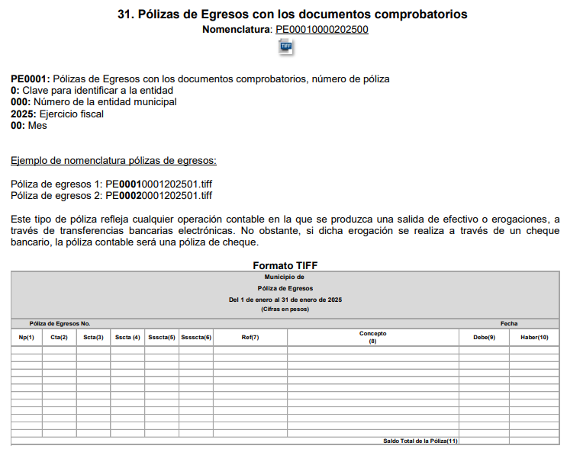

- “33. Pólizas de Cheques con los documentos comprobatorios” Este tipo de póliza se utiliza en caso de erogaciones realizadas a través de un cheque. Las pólizas de cheque deberán ser las que emita su sistema y deberán estar soportadas por toda la documentación comprobatoria que justifique la erogación, las cuales deberán coincidir con las presentadas en el Diario General de Pólizas de cada uno de los meses que corresponda.

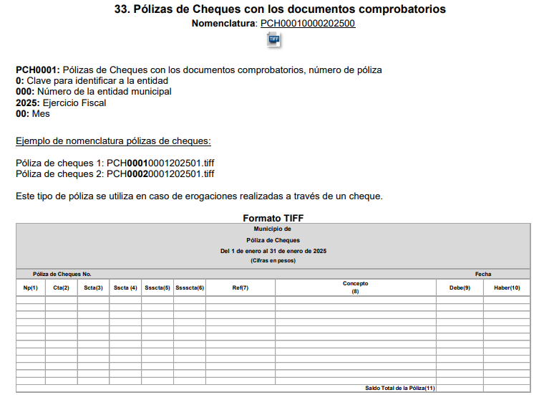

- Como se puedo observar, las pólizas de egresos y las pólizas de cheques, de manera enunciativa mas no limitativa pueden colmar la pretensión del Recurrente, pues contiene la información solicitada; asimismo es de referir que estos formatos se generan de manera mensual, como lo disponen los Lineamientos, fechas de capacitación y calendarización para la integración y presentación de los informes trimestrales estatales y municipales del ejercicio fiscal 2025, de las entidades fiscalizables del Estado de México, tal como se muestra a continuación:
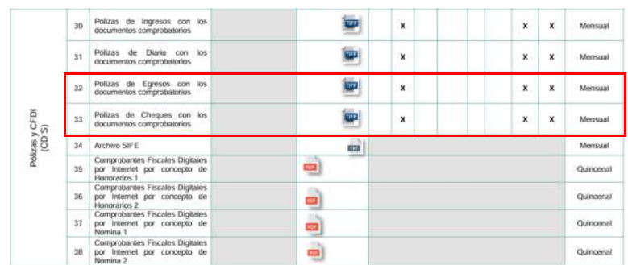

- “13. Diario General de Pólizas” tiene como finalidad llevar un control detallado y preciso de todos los registros contables que la entidad realizó en un determinado periodo de tiempo, dentro las especificaciones debe presentar el numeral 5. Concepto: Anotar el nombre del concepto del clasificador del objeto del gasto, de acuerdo al Manual Único de Contabilidad Gubernamental para las Dependencias y Entidades Públicas del Gobierno y Municipios del Estado de México.
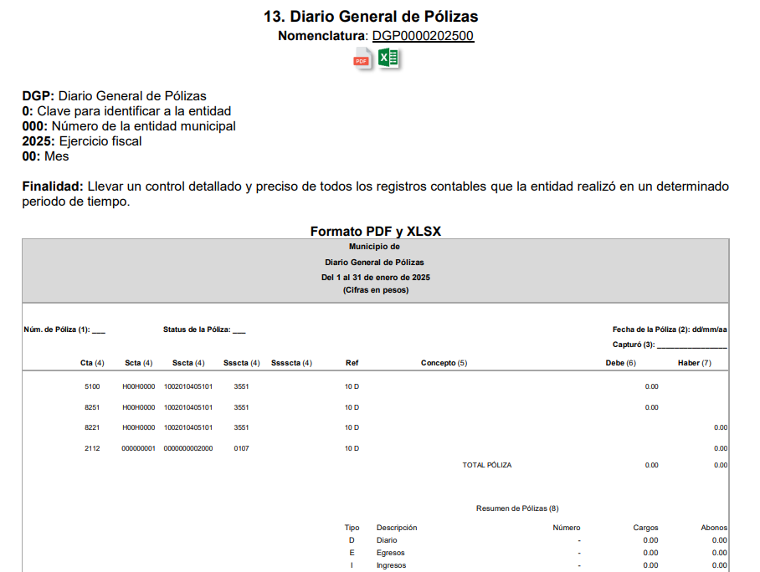
- La entrega del Diario General de Pólizas de manera mensual, tal como se muestra en la imagen siguiente:
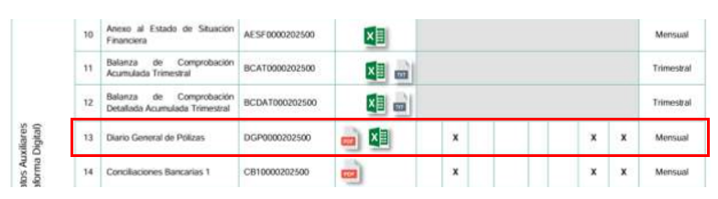

- El Diario General de Pólizas debe contener diversos datos relativos a la información contable y financiera del Sujeto Obligado, debe enviar mensualmente al Órgano Superior de Fiscalización, tales como el tipo de póliza, dentro de sus tipos se encuentran las pólizas de diario, de ingresos, de egresos, de cuentas por pagar y de cheque.

- Misma suerte corre la información solicitada para el ejercicio fiscal 2024.

- En razón de lo expuesto es de precisar que la información solicitada debe de administrarse y poseerse en los archivos del SUJETO OBLIGADO, máxime que entregó una liga donde pretendió colmar el requerimiento.

- Ahora bien, en consecuencia de lo anterior es de referir que la información solicitada reviste interés público al transparentar las actividades que llevan a cabo los sujetos obligados, particularmente el Ayuntamiento de Metepec es un Sujeto Obligado a transparentar y permitir el acceso a su información, en razón que se debe garantizar el efectivo acceso de toda persona a la información en posesión de cualquier Sujeto Obligado, así como de cualquier persona que reciba recursos públicos.

- Los sujetos obligados deberán hacer pública toda aquella información relativa a los montos y las personas a quienes entreguen, por cualquier motivo, recursos públicos y en consecuencia, los servidores públicos deberán transparentar sus acciones así como garantizar y respetar el derecho de acceso a la información pública.

- Ahora bien, es importante mencionar que la información privada y los datos personales concernientes a una persona física o jurídica colectiva identificada o identificable, tratándose de proveedores, prestadores de servicios o contratistas, dichos datos no deben ser suprimidos de la documentación que dé cuenta de la información requerida.

- En este mismo sentido se tiene como obligación de transparencia común la de poner a disposición la información relativa a las concesiones, contratos, convenios, permisos, licencias o autorizaciones otorgados, especificando los titulares de aquéllos, debiendo publicarse su objeto, nombre o razón social del titular, vigencia, tipo, términos, condiciones, monto y modificaciones, así como si el procedimiento involucra el aprovechamiento de bienes, servicios y/o recursos públicos.

- En este sentido se deben señalar diversos datos de manera enunciativa mas no limitativa, que si bien corresponden a datos personales no actualizan la causal de clasificación establecida en el artículo 143, fracción I, de la Ley de Transparencia y Acceso a la Información Pública del Estado de México y Municipios.

- Cuentas bancarias o clabes interbancarias
- Resulta importante señalar que tratándose de las cuentas bancarias o clabes interbancarias de los Sujetos Obligados ya que su publicidad cede a la rendición de cuentas al transparentar la forma en que son administrados los recursos públicos.

- Lo argumentado encuentra sustento en los criterios orientadores 10/17 y 11/17 emitidos por el Instituto Nacional de Transparencia, Acceso a la Información y Protección de Datos Personales, INAI, que llevan por rubro y texto los siguientes:
“Cuentas bancarias y/o CLABE interbancaria de personas físicas y morales privadas. El número de cuenta bancaria y/o CLABE interbancaria de particulares es información confidencial, al tratarse de un conjunto de caracteres numéricos utilizados por los grupos financieros para identificar las cuentas de sus clientes, a través de los cuales se puede acceder a información relacionada con su patrimonio y realizar diversas transacciones; por tanto, constituye información clasificada con fundamento en los artículos 116 de la Ley General de Transparencia y Acceso a la Información Pública y 113 de la Ley Federal de Transparencia y Acceso a la Información Pública.
Cuentas bancarias y/o CLABE interbancaria de sujetos obligados que reciben y/o transfieren recursos públicos, son información pública. La difusión de las cuentas bancarias y claves interbancarias pertenecientes a un sujeto obligado favorece la rendición de cuentas al transparentar la forma en que se administran los recursos públicos, razón por la cual no pueden considerarse como información clasificada.”

- Registro Federal de Contribuyentes (RFC)
- Por cuanto hace al Registro Federal de Contribuyentes (RFC), si bien este Instituto ha sostenido que el RFC y domicilio de las personas físicas debe ser testado por los Sujetos Obligados, en las versiones públicas de los documentos que elaboren para atender las solicitudes de información pública, lo cierto es que, tratándose de proveedores, prestadores de servicios o contratistas, dichos datos no deben ser suprimidos de las facturas y contratos que vayan a ser entregados.

- Ello se debe a que, del ejercicio de ponderación entre el derecho a la protección de datos personales con el derecho de acceso a la información pública, es de mayor trascendencia el que cualquier persona pueda conocer en qué se gastan los recursos públicos, puesto que se trata de erogaciones que realiza un órgano del Estado con base en los recursos que encuentran su origen en mayor medida en las contribuciones aportados por los gobernados, por lo que debe transparentarse su ejercicio.

- Además, las personas físicas que realicen las actividades contratadas por las instituciones, renuncian implícitamente a una parte de su derecho a la intimidad al obtener beneficios y lucros de los recursos públicos por dicha contratación, por lo que no puede considerarse como información clasificada lo relativo a su nombre, registro federal de contribuyentes y domicilio fiscal, atento a que dicha información es la que puede generar certeza en los gobernados en que se está ejerciendo debidamente el presupuesto.

- Robustece lo anterior el criterio orientador 04/21 emitido por el Instituto Nacional de Transparencia, Acceso a la Información y Protección de Datos Personales, INAI, el cual refiere:
“Registro Federal de Contribuyentes (RFC) de personas físicas proveedoras o contratistas. El RFC de contratistas o proveedores de los sujetos obligados debe ser público, ya que al tratarse de personas con contrataciones públicas, su difusión favorece la transparencia con la que deben administrarse los recursos públicos, en términos del artículo 134 de la Constitución Política de los Estados Unidos Mexicanos.”

- Relacionado con lo anterior, el nombre de las personas físicas o los representantes legales de las personas morales, en su calidad de proveedores, contratistas o prestadores de servicios, y la firma y rúbrica de estos, que participen en algún proceso de adjudicación en cualquiera de sus modalidades, debe mencionarse que con base en el artículo 23, párrafo segundo, y 24, fracción XVIII, de la Ley de Transparencia y Acceso a la Información Pública del Estado de México y Municipios, los entes públicos tienen la obligación de difundir toda aquella información relativa a los montos y las personas a quienes entreguen, por cualquier motivo, recursos públicos, así como los informes que dichas personas entreguen sobre el uso y destino de dichos recursos, motivo por el cual los datos del representante legal de la persona moral que resultó favorecida con el procedimiento de licitación no conservan el carácter de confidencial y por tanto no deben ser testados.

- Asimismo, resulta aplicable el contenido del criterio de interpretación 01/19 emitido por el Instituto Nacional de Transparencia, Acceso a la Información, y Protección de Datos Personales, INAI, que lleva por rubro y texto los siguientes:

“Datos de identificación del representante o apoderado legal. Naturaleza jurídica. El nombre, la firma y la rúbrica de una persona física, que actúe como representante o apoderado legal de un tercero que haya celebrado un acto jurídico, con algún sujeto obligado, es información pública, en razón de que tales datos fueron proporcionados con el objeto de expresar el consentimiento obligacional del tercero y otorgar validez a dicho instrumento jurídico.”

- Domicilio Fiscal o legal (proveedor persona física o moral)
- De acuerdo a lo señalado en los artículos 2.17 y 2.21 del Código Civil del Estado de México, el domicilio de una persona física, es el lugar donde reside, en donde tiene el principal asiente de negocios, o en su caso, el dónde se halle; mientras, que el de personas jurídicas colectivas, es aquel donde se halle establecida su administración o ejerza sus actividades.

- Además, respecto al domicilio fiscal, resulta necesario traer el artículo 22 del Código Financiero del Estado de México y Municipios, que establece:
Artículo 22.- Se considera domicilio fiscal de las personas físicas y jurídicas colectivas:

I. El lugar o establecimiento donde se realicen actividades que generen obligaciones fiscales.

II. El lugar o establecimiento en que se realice el hecho generador de la obligación fiscal, cuando las actividades no se realicen en forma habitual.

III. El inmueble en el que residan en el territorio del Estado de México, cuando realicen sus actividades en la vía pública, en puestos fijos y semifijos;

IV. La residencia que identifique la autoridad fiscal, cuando exista certeza de que es el único lugar posible de localización del contribuyente.

V. Aquel que señalen a las entidades financieras o sociedades cooperativas de ahorro y préstamo, cuando sean usuarios de los servicios que presten estas, siempre que los contribuyentes no hayan manifestado alguno de los domicilios citados en las fracciones anteriores o no hayan sido localizados en los mismos.
…

- Número telefónico
- Un número de teléfono es una secuencia de dígitos utilizada para identificar una línea telefónica dentro de una Red Telefónica Conmutada, el número contiene la información necesaria para identificar el punto final de la llamada. Los números de teléfono están a menudo asignados a líneas que tienen conectados dispositivos distintos de un teléfono, tales como faxes y módems. Cada uno de esos puntos de terminación de red deben de tener un número único en la red para poder realizar una llamada telefónica.

- Correo electrónico
- El correo electrónico es un sistema de transmisión de mensajes a través de internet. Dicho dato se puede asimilar al teléfono o domicilio particular, cuya nomenclatura, se considera como un dato personal, toda vez que es un medio para comunicarse con la persona titular del mismo, la hace localizable e incluso identificable, al poder estar conformado por parte de su nombre o bien, fecha de nacimiento.

- Al respecto debe mencionarse que conforme a lo establecido en los criterios números 16, 18 y 19 de los Lineamientos técnicos generales para la publicación, homologación y estandarización de la información de las obligaciones establecidas en el título quinto y en la fracción IV del artículo 31 de la Ley General de Transparencia y Acceso a la Información Pública, que deben de difundir los sujetos obligados en los portales de Internet y en la Plataforma Nacional de Transparencia, correspondiente a la fracción XXXII. “Padrón de proveedores y contratistas” de la Ley General de Transparencia, artículo 70, el domicilio fiscal, y datos de contacto como teléfono y correo electrónico de los proveedores y contratistas, es un dato que debe ser público, motivo por el cual no es procedente que se realice su clasificación como confidencial.

- En este mismo orden de ideas, cuando las personas tienen una relación comercial, laboral, de servicios, trámites o del tipo que sea, necesariamente por un tema de interés público, debe cederse un poco de privacidad, de tal forma que las personas en general puedan verificar el debido desempeño de los servidores públicos, la aplicación de la ley y el ejercicio de recursos públicos, en donde únicamente se privilegie la publicidad de los datos esenciales para la transparencia y rendición de cuentas, sin afectar la vida privada de las personas.

- De tal suerte que, tratándose de proveedores (personas físicas o jurídico colectivas), el domicilio fiscal, número telefónico y correo electrónico no son datos susceptibles de clasificarse como confidenciales, es decir, no se actualiza lo establecido en el artículo 143, fracción I de la Ley de Transparencia y Acceso a la Información Pública del Estado de México y Municipios.

- Por otro lado, es de precisar que, referente al QR, folio fiscal, número de serie del certificado del emisor, sello digital Comprobante Fiscal Digital por Internet (CFDI), sello digital del SAT, Cadena Original del SAT, número de serie del certificado del SAT, si de la secuencia de números y letras, se advierte el Registro Federal de Contribuyentes o una Clave Única de Registro de Población, que pueda hacer identificable al titular del dato personal, no puede tenerse como dato público y por ende es información considerada confidencial. Por el contrario, debe considerarse que esta información incluida en los documentos fiscales, constituyen un elemento adicional que permite a cualquier persona verificar la legitimidad del documento, por sí solos no contienen datos personales susceptibles de clasificación, ya que no hacen identificable al titular, pues dichos datos sólo son de utilidad de manera directa a la Secretaría de Hacienda y Crédito Público.

- De lo expuesto, es viable ORDENAR al Sujeto Obligado que haga entrega vía Sistema de Acceso a la Información Mexiquense (SAIMEX), previa búsqueda exhaustiva y razonable, de ser procedente en versión pública, los Comprobantes de pago mediante cheque o transferencia electrónica interbancaria, correspondientes a la partida presupuestal 3251, realizados del 01 de enero de 2024 al 30 de junio de 2025.

QUINTO. De la versión pública.
- Nociones generales.
- Debe destacarse que, si debido a la naturaleza de la información solicitada, eventualmente pudieran obrar datos personales susceptibles de protegerse, el SUJETO OBLIGADO deberá de hacer la adecuada versión pública, protegiendo los datos que no son susceptibles de ser proporcionados.

- No pasa desapercibido para este Órgano Garante que los Sujetos Obligados serán responsables de los datos personales en su posesión y que, en caso de localizarse datos concernientes a terceros, éstos no podrán difundir, distribuir o comercializar los datos personales. Cabe destacar que, para la realización de la clasificación de la información, se deben seguir una serie de pasos y procedimientos, por lo que es menester reiterar los mismos:

a) Requisitos previos. | Los artículos 100 y 122 de la Ley Estatal y de la Ley General, vigente a la fecha de la solicitud de información, respectivamente, señalan que si los Sujetos Obligados determinan que la información actualiza alguno de los supuestos de clasificación, es deber de los titulares de las áreas proponer su clasificación y no del Comité de Transparencia.  Al hacerlo tienen que precisar de qué información se trata, señalando el supuesto de clasificación (confidencialidad o reserva).  Además, se debe señalar el procedimiento, de los tres que establecen los artículos 132 y 106 de la Ley Estatal y General, respectivamente.  El último de estos requisitos previos consiste en que no se pueden emitir acuerdos de carácter general ni particular, esto es, no se puede hacer un acuerdo para clasificar de manera general todos los documentos de un expediente o área, sin individualizar su análisis y tampoco se puede hacer un acuerdo por cada dato que se vaya a clasificar dentro de un documento con diez datos, por ejemplo, susceptibles de ser clasificados.
b) Supuestos de clasificación. | Las disposiciones constitucionales y legales en la materia establecen los dos supuestos generales para clasificar la información: por reserva y por confidencialidad.  Los artículos 116 y 143 de la Ley Estatal y de la Ley General, vigente a la fecha de la solicitud de información, respectivamente, señalan los supuestos para que la información pueda ser clasificada como confidencial. Mientras que los artículos 105 y 130 de la Ley Estatal y de la Ley General, vigente a la fecha de la solicitud de información, respectivamente, señalan que la aplicación de estos supuestos debe realizarse de manera restrictiva y limitada, por lo que debe acreditarse que se cumple con esta condición y no se pueden ampliar las excepciones o supuestos de clasificación aduciendo analogía o mayoría de razón.  El Sujeto Obligado debe identificar claramente el tipo de información y hacer un juicio de subsunción o encaje para acreditar que el supuesto de hecho corresponde estrictamente con la hipótesis jurídica. Esto también lo debe de realizar el servidor público habilitado y el titular del área que administra la información.
c) Formalidades para emitir el acuerdo de clasificación. | El Comité de Transparencia, según lo dispuesto en los artículos cuenta con las facultades para aprobar, modificar o revocar la clasificación de la información que haya propuesto.  Es necesario que el acto reúna con los requisitos elementales, entre ellos, que la autoridad que va a emitir el acto de autoridad sea la legalmente facultada para ello.  La decisión de aprobar, modificar o revocar la clasificación deberá de asentarse en un documento que registre la determinación a la que se llegue después de un análisis minucioso a partir de lo propuesto por el Titular del I. área que administra la información, cuyo análisis debe integrarse en la agenda de los asuntos a tratar en las sesiones, se insiste, a partir de las decisiones adoptadas previamente por los titulares de áreas y que son sujetas a control, en primera instancia, por el Comité de Transparencia.
d) Requisitos de fondo del acuerdo de clasificación. | Como se ha señalado antes, al hacer el juicio de subsunción o encaje entre el supuesto de hecho y la hipótesis jurídica, se debe acreditar la estricta correspondencia entre un elemento y otro. Ahora, en esta parte del procedimiento, que se desahoga en sede del Comité de Transparencia, la ley señala que la carga de la prueba, para justificar las restricciones, corresponde a los Sujetos Obligados, por lo que deberán fundar y motivar debidamente la clasificación.  De lo anterior, se desprende que para una correcta clasificación total o parcial, esto es determinar los datos que se suprimen en las versiones públicas, es necesario fundar y motivar, de manera correcta, la clasificación; considerando que todo acto que la autoridad pronuncie en el ejercicio de sus atribuciones, debe expresar los fundamentos legales que le dieron origen y las razones por las que se deben aplicar al caso concreto.  Así, en un acto de autoridad se cumple con la debida fundamentación cuando se cita el precepto legal aplicable al caso concreto y la debida motivación cuando se expresan las razones, motivos o circunstancias que tomó en cuenta la autoridad para adecuar el hecho a los fundamentos de derecho. De este modo, la persona que se sienta afectada pueda impugnar la decisión, permitiéndole una real y auténtica defensa.  En ese mismo sentido, el numeral trigésimo tercero fracción V de los Lineamientos Generales, precisa que para motivar la clasificación se deben acreditar las circunstancias de tiempo, modo y lugar.  Ahora bien, para cada caso además de fundar y motivar, se debe identificar con claridad que datos contenidos en las documentales que son susceptibles de suprimirse, por ejemplo; Clave Única de Registro de Población (CURP), Registro Federal de Contribuyentes (R.F.C.), claves de seguros, préstamos o descuentos personales, secretos bancario, fiduciario, industrial, comercial, fiscal, bursátil y postal, cuya titularidad corresponda a particulares, entre otros.
e) Condiciones especiales de la clasificación de la información como confidencial. | Los artículos 148 y 120 de la Ley Estatal y de la Ley General, vigente a la fecha de la solicitud de información, respectivamente, establecen que aun tratándose de datos personales, se podrán proporcionar, incluso sin solicitar el consentimiento de su titular.  En el caso de lo señalado en la fracción IV, será el Instituto quien deba aplicar la prueba de interés público, considerando también que como recientemente ha discutido la Suprema Corte de Justicia de la Nación, los servidores públicos nos encontramos sujetos a un régimen menor de protección.  Pero si la información que se pretende clasificar como confidencial no se encuentra en los supuestos de los artículos señalados y es posible, se deberá consultar al titular de los datos si permite o no el acceso. De no ser posible, la realización de la consulta, procede, fundando y motivando, la clasificación.

- En ese sentido, el SUJETO OBLIGADO deberá de emitir el Acuerdo del Comité de Transparencia, mediante el cual de manera fundada y motivada establezca las razones que llevaron al Sujeto Obligado a testar, suprimir o eliminar datos de dicho soporte documental, ya que no hacerlo, se reitera que lo entregado no tendría un sustento jurídico ni resultaría ser una versión pública, sino más bien una documentación ilegible, incompleta o tachada; ya que el no justificar las causas o motivos por las que no se aprecian determinados datos -ya sea porque se testan o suprimen- deja al solicitante en estado de incertidumbre, al no conocer o comprender porque no aparecen en la documentación respectiva.

- Derivado de lo establecido en párrafos anteriores, si el SUJETO OBLIGADO incumple con estas formalidades y entrega la información sin proteger los datos personales o testando datos considerados como públicos incumple con lo que estipulan las disposiciones legales establecidas, asimismo que si entrega un documento testado sin el debido acuerdo de clasificación.

- Por lo expuesto, y con fundamento en lo prescrito en los artículos 5, párrafos cuadragésimo cuarto, cuadragésimo quinto y cuadragésimo sexto, fracciones IV y V, de la Constitución Política del Estado Libre y Soberano de México; 2, fracción II; 29, 36 fracciones I y II; 176, 178, 179, 181 y 185 de la Ley de Transparencia y Acceso a la Información Pública del Estado de México y Municipios, este Pleno:

R E S U E L V E

PRIMERO. Resultan FUNDADAS las razones o motivos de inconformidad hechos valer en el Recurso de Revisión 09793/INFOEM/IP/RR/2025, en términos de los Considerandos Cuarto de la presente Resolución.

SEGUNDO. Se REVOCA la respuesta emitida por el Ayuntamiento de Metepec y se ORDENA entregar a través del Sistema de Acceso a la Información Mexiquense (SAIMEX), previa búsqueda exhaustiva y razonable, de ser procedente en versión pública, la siguiente información:

- Comprobantes de pago mediante cheque o transferencia electrónica interbancaria, correspondientes a la partida presupuestal 3251, realizados del 01 de enero de 2024 al 30 de junio de 2025.

Para efectos de lo anterior, de ser procedente deberá emitir el Acuerdo del Comité de Transparencia en términos de los artículos 49, fracción VIII y 132, fracción II, de la Ley de Transparencia y Acceso a la Información Pública del Estado de México y Municipios, en el que funde y motive las razones sobre los datos que se supriman o eliminen dentro del soporte documental respectivo objeto de las versiones públicas que se formulen y se pongan a disposición del RECURRENTE.

TERCERO. Notifíquese la presente resolución al Titular de la Unidad de Transparencia del Sujeto Obligado, vía SAIMEX, para que conforme al artículo 186 último párrafo, 189 segundo párrafo y 194 de la Ley de Transparencia y Acceso a la Información Pública del Estado de México y Municipios; dé cumplimiento a lo ordenado dentro del plazo de diez días hábiles, e informe a este Instituto en un plazo de tres días hábiles siguientes sobre el cumplimiento dado a la presente y, se le apercibe que en caso de negarse a cumplir la presente resolución o hacerlo de manera parcial, se le impondrá una medida de apremio de conformidad con lo previsto en los artículos 198, 200, fracción III; 214, 215 y 216 de la Ley de Transparencia y Acceso a la Información Pública del Estado de México y Municipios.

CUARTO. De conformidad con el artículo 198 de la Ley de Transparencia y Acceso a la Información Pública del Estado de México y Municipios, de considerarlo procedente, el Sujeto Obligado de manera fundada y motivada, podrá solicitar una ampliación de plazo para el cumplimiento de la presente resolución.

QUINTO. Notifíquese al Recurrente la presente resolución, vía SAIMEX.

SEXTO. Se hace del conocimiento del Recurrente que, de conformidad con lo establecido en el artículo 196 de la Ley de Transparencia y Acceso a la Información Pública del Estado de México y Municipios, en caso de que considere que la resolución le cause algún perjuicio podrá impugnarla vía Juicio de Amparo en los términos de las leyes aplicables.

ASÍ LO RESUELVE, POR UNANIMIDAD DE VOTOS, EL PLENO DEL INSTITUTO DE TRANSPARENCIA, ACCESO A LA INFORMACIÓN PÚBLICA Y PROTECCIÓN DE DATOS PERSONALES DEL ESTADO DE MÉXICO Y MUNICIPIOS, CONFORMADO POR LOS COMISIONADOS JOSÉ MARTÍNEZ VILCHIS, MARÍA DEL ROSARIO MEJÍA AYALA, SHARON CRISTINA MORALES MARTÍNEZ, LUIS GUSTAVO PARRA NORIEGA Y GUADALUPE RAMÍREZ PEÑA; EN LA DÉCIMA PRIMERA SESIÓN ORDINARIA, CELEBRADA EL VEINTICINCO (25) DE MARZO DE DOS MIL VEINTISÉIS, ANTE EL SECRETARIO TÉCNICO DEL PLENO ALEXIS TAPIA RAMÍREZ.

